##### MISA CON NENOS

##### 10 de febreiro de 2019

##### T. Ordinario - 5º C

**S. LUCAS 5, 1-11: “*Deixándoo todo, seguírono”.***

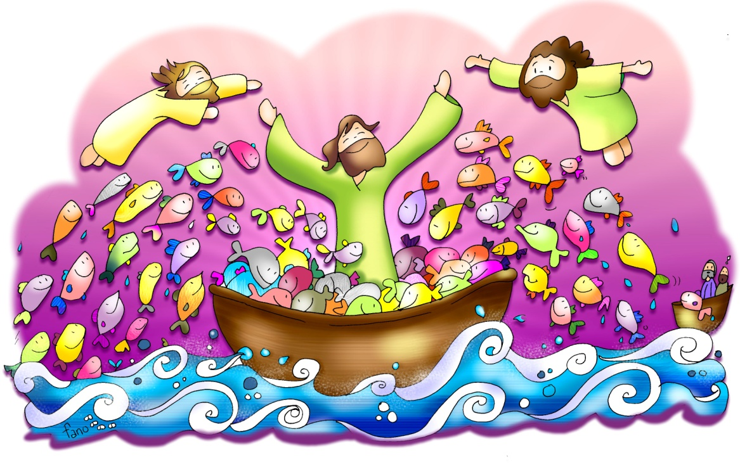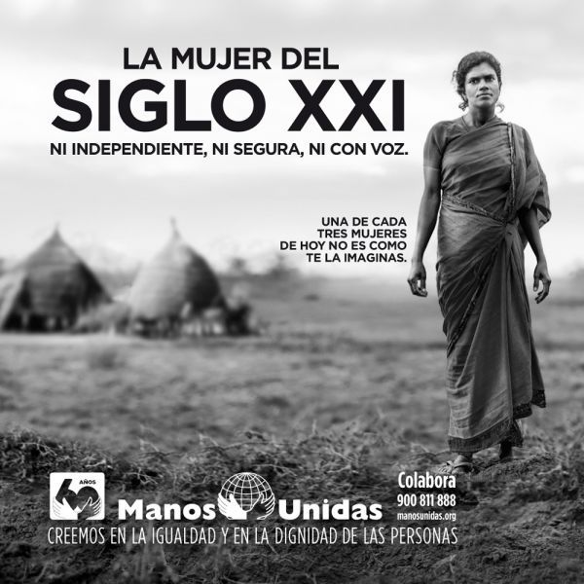

**1. ACOLLIDA**

Irmáns e irmás: sede todos benvidos a este encontro dominical para celebrar a nosa fe. Aquí xunto ao Señor e aos irmáns reunidos atopamos a forza necesaria para deixalo todo, para seguir a Xesús, para ser pescadores de homes, para responder á súa chamada de ser hoxe dos seus nos mares da vida.

*(Saímos cun póster de Xesús e uns peixes de cores con nomes e unha frase: “Xesús quérete e chámate. Déixate PESCAR por El!”).*

*(Sacerdote):* **No nome do Pai...** *O Señor que nos chama a seguilo e a coidar dos que pasan necesidade, sexa convosco.*



**2. PERDÓN**

(Sacerdote): En silencio, poñámonos ante Deus e pidámoslle o seu perdón e a súa graza.

(Posible catequista): -Ti chámasnos a seguirte deixando as redes que nos atan e escravizan. **Señor ten piedade de nós.**

(Posible pai - nai): -Ti chámasnos a remar máis a dentro, a valorar máis a túa amizade, a crecer en unión contigo. **Cristo ten piedade de nós.**

(Posible neno - nena): -Ti que dás a túa vida por nós e esperas unha resposta de fe e de entrega. **Señor ten piedade de nós.**

***3. PALABRA DE DEUS***

**MONICIÓN ÁS LECTURAS**

Que bo sería, que coas lecturas que imos escoitar neste día, pedísemos a Deus, que teñamos un encontro persoal con El. Isaías, san Paulo ou os mesmos discípulos, puideron ser fieis ao Señor porque tiveron unha experiencia moi forte do Señor. Escoitemos e oxalá nos sintamos citados a dar a coñecer con máis alegría, a existencia e presenza de Xesús de Nazaré. Escoitemos con especial atención hoxe a carta de Paulo que é a primeira profesión de fe que coñecemos, o primeiro credo.

**ISAÍAS 6, 1-2a. 3-8:** *Aquí estou, mándame.*

O ano da morte do rei Ozías, vin o Señor sentado sobre un trono alto e excelso: a orla do seu manto enchía o templo. Xunto a el estaban os serafíns, e gritábanse un a outro dicindo: *«Santo, santo, santo é o Señor do universo, chea está a terra da súa gloria!».*

Tremían as xambas e os limiares ao clamor da súa voz, e o templo estaba cheo de fume. Eu dixen: *«Ai de min, estou perdido! Eu, home de beizos impuros, que habito no medio de xente de beizos impuros, vin cos meus ollos o Rei, Señor do universo».*

Un dos seres de lume voou cara a min cunha ascua na man, que tomara do altar cunhas tenaces; aplicouna á miña boca e díxome: *«Ao tocar isto os teus beizos, desapareceu a túa culpa, está perdoado o teu pecado».*

Entón escoitei a voz do Señor, que dicía: ***«A quen enviarei? E quen irá por nós?»***. Contestei: ***«Aquí estou, mándame».***

Palabra do Señor.

**SALMO 137:**

**Diante dos anxos tocarei para ti, Señor.**

**1 CORINTIOS** 15, 3-8. 11 *(BREVE): Predicamos así, e así o créstelo vós.*

**LUCAS** 5, 1-11: *Deixándoo todo, seguírono.*

|  |
| --- |
| **Narrador:** Naquel tempo, a xente apiñábase a carón de Xesús para oír a palabra de Deus. Estando el de pé xunto ao lago de Xenesaré, viu dúas barcas que estaban na beira; os pescadores, que desembarcaran, estaban lavando as redes. Subindo a unha das barcas, que era a de Simón, pediulle que a apartase un pouco de terra. Desde a barca, sentado, ensinaba á xente. Cando acabou de falar, dixo a Simón:  **Xesús:** ***-«Rema mar a dentro, e botade as vosas redes para a pesca».***  **Narrador:** Respondeu Simón e dixo:  **Pedro:** *-«Mestre,* ***estivemos faenando toda a noite*** *e non recollemos nada; pero, pola túa palabra, botarei as redes».*  **Narrador:** E, postos á obra, fixeron unha redada tan grande de peixes que as redes comezaban a rebentarse. Entón fixeron acenos aos compañeiros, que estaban na outra barca, para que viñesen botarlles unha man. Viñeron e encheron as dúas barcas, ata o punto de que case se afundían. Ao ver isto, Simón Pedro botouse aos pés de Xesús dicindo:  **Pedro:** *-«Señor, apártate de min, que son un home pecador».*  **Narrador:** E é que o estupor apoderouse del e dos que estaban con el, pola redada de peixes que recolleran; e o mesmo pasáballes a Santiago e Xoán, fillos de Zebedeo, que eran compañeiros de Simón. E Xesús díxolle a Simón:  **Xesús:** ***-«Non temas; desde agora serás pescador de homes».***  **Narrador:** Entón sacaron as barcas a terra e, deixándoo todo, seguírono.  ***Palabra do Señor*.**    ***(Narrador, Xesús, Pedro).*** |

**4. ORACIÓN DA COMUNIDADE**

*(Sacerdote): A Deus, o noso Pai, que por Xesús séguenos chamando a ser os seus enviados dicímoslle:*

**-Que nos enredemos na túa misión, Señor.**

1. Pola igrexa. Para que sexa forte ante as dificultades e déixese levar pola man e a voz de Xesús. *Oremos.*
2. Polos mozos. Para que haxa moitos que como Pedro e os demais apóstolos sigan a Xesús xenerosamente. *Oremos.*
3. Pola nosa comunidade parroquial. Para que confíe máis na forza de Deus que na súa propia forza. *Oremos.*
4. [](http://antesdeflorescer.tumblr.com/image/115484857517)Polos que o están pasando mal. Os parados, os enfermos, os que sofren por calquera causa. *Oremos.*
5. Polos que pronto iniciaremos a Coresma. Para que vivamos a proximidade aos demais e cambiemos o corazón. *Oremos.*
6. Polos voluntarios de Mans Unidas, por todos aqueles que colaboramos en proxectos de desenvolvemento. *Oremos.*
7. Por todos nós, polos misioneiros e os axentes de desenvolvemento no mundo. *Oremos.*

*(Sacerdote): Ti Señor coñeces o que máis nos fai falta, que se faga a túa vontade.*

1. **PRESENTACIÓN DE OFRENDAS (Posibilidades)**

* **UNS REMOS OU BARCA:**

Na Igrexa, no mundo, na nosa terra, na nosa parroquia, na nosa familia… fan falta persoas que remen cara a dentro. É dicir, que se arrisquen por conseguir, coa axuda de Deus, o que necesitamos para ser felices. Con estes remos queremos dicirlle ao Señor que conte connosco.

* **PÓSTER DE PEIXES DE CORES COS NOSOS NOMES:**

Xesús segue hoxe chamando a ser dos seus. Nós queremos deixarnos caer

nas súas redes, queremos deixarnos pescar por El e construír o seu

reino, sendo testemuñas, mensaxeiros da boa noticia do evanxeo.

* **COLECTA DE MANS UNIDAS:**

A colecta que realizamos hoxe ímola ofrecer a Mans Unidas para a

realización de proxectos que axudan a un desenvolvemento integral dos

pobos e á promoción da muller. Ofrecemos ao Señor todo o que se fixo

nestes 60 anos de existencia e todo o que imos facer. Grazas pola vosa

xenerosidade.

* **PAN E O VIÑO:**

Finalmente, antes de seguir coa Eucaristía, traemos ao altar o pan e o viño.

Sen a Eucaristía todo o que nos propoñemos sería difícil de levar a cabo

ou de cumprir. O pan de Deus é para nós a forza do que quere remar na

dirección que Cristo nos marca.

1. **SUXESTIÓNS:**

-Podedes organizar na parroquia ou no cole o **día do xaxún voluntario,** con obradoiros, comendo un bocadillo.

-**Nas ofrendas** podedes presentar un póster e a colecta de Mans Unidas.

-**O evanxeo é fácil de representar: o mar** (o mundo, a sociedade, os problemas); **a barca** (a igrexa; sacerdotes, catequistas, mozos) e **Xesús** que ilumina e resolve todo coa forza da súa Palabra. Un grupo de nenos ou de mozos simulando as ondas poden representar **o odio, a tristeza, o egoísmo, as guerras.** E, outros máis, son enviados no nome do Señor “pescando, no medio de todo**, o perdón, a alegría, a caridade, a igualdade ou a solidariedade.**

-**Desterramos da nosa vida** actitudes machistas ou discriminatorias.

-**Prestemos hoxe especial atención á 2ª lectura** 1Cor 15,1-11: é a primeira profesión de fe que coñecemos, o primeiro Credo. É o que aprendeu S. Paulo cando se converteu, e que anuncia basicamente a morte e a resurrección de Xesús.

**DISCRIMINACIÓN QUE CREA POBREZA**

-- Dous terzos das persoas máis pobres son mulleres.  
-Dous terzos dos analfabetos son mulleres: teñen que buscar auga ou leña, facer a comida, coidar irmáns.  
-Nos países pobres as mozas non estudan secundaria nin van á universidade.  
-A muller traballa duramente no campo e na casa, sofre abusos sexuais, os pais obríganas a casar con quen non o desexan.  
-As mulleres reciben peores soldos.  
-Exclusión na vida pública, obrígaselle ao veo ou burka...

**PROXECTOS DE MANS UNIDAS EN FEMENINO**

-Cooperativas de mulleres, microcréditos para crear empresas, axudas para crear pequenos hortos.

-Formación en hixiene e alimentación, formación de axentes de saúde e de educadores nas tribos.

-Recollida de nenas abandonadas.

-Información e protección contra as mafias que compran ou secuestran nenas para a prostitución.

Oración pola igualdade da muller (MU).

Señor Deus, que fixeches ao home e a muller

iguais en dignidade, dereitos e deberes,

e fixéchelos diferentes e complementarios,

para que se amasen e formasen a familia

e para que xuntos humanizaran o mundo,

facéndolles os teus colaboradores na creación.

[](http://www.google.es/url?sa=i&rct=j&q=manos+unidas+logo&source=images&cd=&cad=rja&docid=BBgG_C7iwmfvYM&tbnid=tTKCsaJ-ysheNM:&ved=0CAUQjRw&url=http://www.lalevadura.org/cooperacion-internacional/manos-unidas-de-valencia-impulsa-en-argelia-la-ampliacion-de-una-biblioteca-con-la-ayuda-de-parroquias-valencianas/&ei=9PoQUcXaK6qa0QWawoCQBQ&bvm=bv.41867550,d.d2k&psig=AFQjCNGH6jjPr5MhpRBYJZUd7P1gQi2Bug&ust=1360153707773491)

Mira o noso mundo dividido e maltreito,

onde a muller aínda é discriminada,

por leis, costumes e actitudes inxustas;

onde millóns son explotadas e marxinadas

polo absurdo delito de ser muller.

Mira o noso mundo e dálle cordura e xustiza,

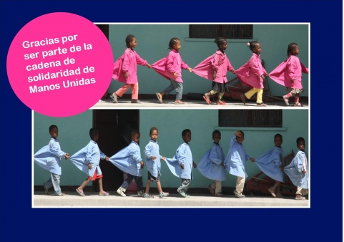para que nunca máis se discrimine á muller;  
e xuntos, mulleres e homes,  
construamos un mundo de igualdade  
no que todos podamos gozar da vida.

Señor, dános forza e valentía  
para rebelarnos contra todas as inxustizas,  
en especial esta que afecta a media humanidade.  
Que axudemos ás mulleres marxinadas,  
mentres imos conseguindo leis xustas,  
que permitan vivir en igualdade  
a todos os homes e mulleres da terra.

